Caso de uso: Documentación y alertas de inventario
Actores: Administrador de bodega
Propósito: Poder realizar órdenes de compra, organizar información de inventario por calendario junto con alertas por falta o disminución de stock en productos.
Resumen: Este caso de uso comienza cuando en inventario se produce la disminución de productos, por lo que es necesario generar un registro de aquellos con su respectivo proveedor para reponer y solicitar compra. Además este mismo registro en planilla, informa su disponibilidad con su fecha de reposición, calendarizando y registrando además todo procedimiento que realiza el inventario.

Curso normal de los eventos

Usuario Sistema
1.- Este caso de uso comienza cuando el administrador de bodega detecta bajo nivel de stock en productos
2.- Administrador de bodega solicita revisión de stock
3.- Sistema despliega listado inventario y notifica productos críticos a reponer.
4.- Administrador de bodega selecciona producto a reponer.
5.- Sistema registra selección y coloca en lista
6.- Administrador de bodega guarda cambios y pide orden de compra
7.- sistema genera orden de compra y registra para sistema de reporte
8.- Administrador de bodega finaliza y retorna labores

Modelo Conceptual

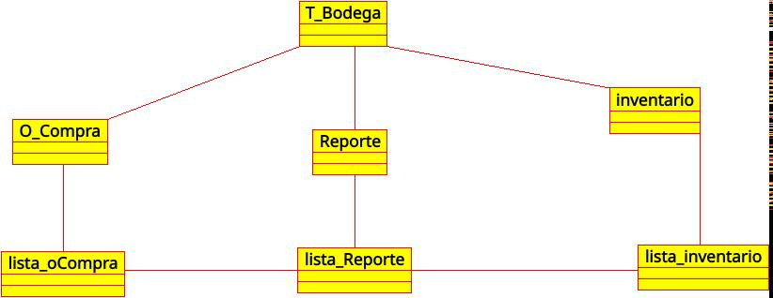

Diagrama de Secuencia:

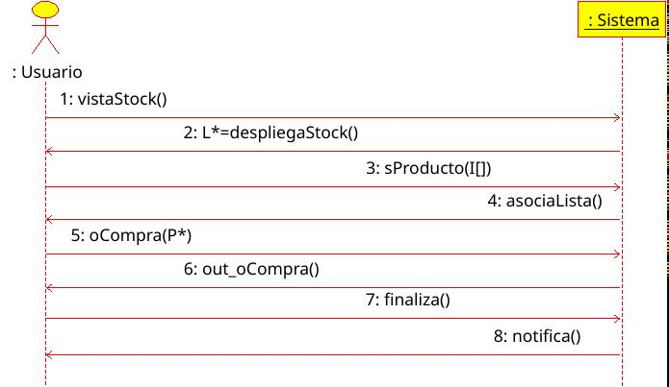

Contratos

Contrato 1: vistaStock()
Responsabilidad= solicita a sistema el listado completo del inventario con alertas de niveles bajos en stock del inventario en caso de haber
Precondicion = - Existencia de productos en listado de inventario
- Sistema de notificaciones implementados para la vista
Postcondicion= -------------

Contrato 2: sProducto(I[])
Responsabilidad = entregar al sistema datos del producto seleccionado para el listado de orden de compra
Precondicion= -Datos del producto P[] estén completos en sus campos
Postcondicion= -Se genere una lista de productos P* para la orden de compra

Contrato 3: oCompra(I*)
Responsabilidad= Generar una orden de compra a partir de la selección de productos para su reposición junto con la generación del reporte de dicho proceso.
Precondición= -Selección de productos no debe estar vacío
-Habilitado sistema registro de reportes
Postcondicion= -Disponibilidad para salida impresa o digital de la orden de compra.

Diagrama de Colaboración

